- łOtiđite na stranicu https://office365.skole.hr/ i kliknite na link prijava
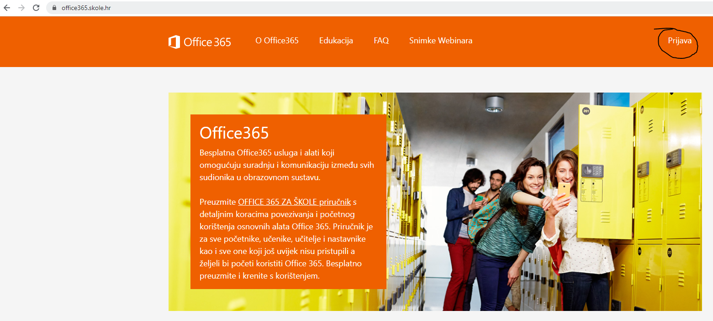
- Nakon toga klik na AAI@EduHrPrijava
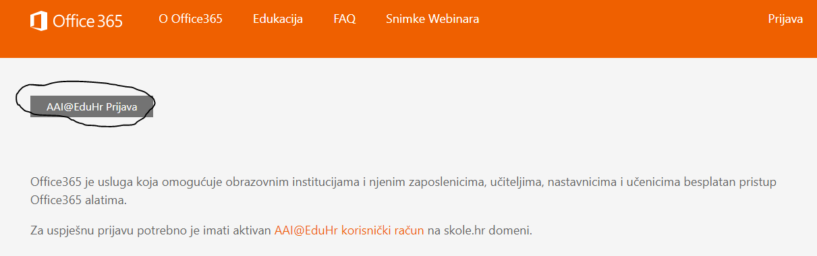
- Upišite svoj carnet račun, obavezno s nastavkom @skole.hr
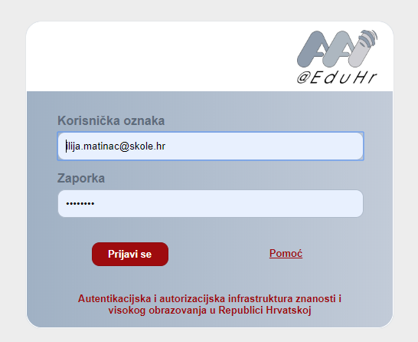
- Nakon toga klik na odvedi me naOffice365
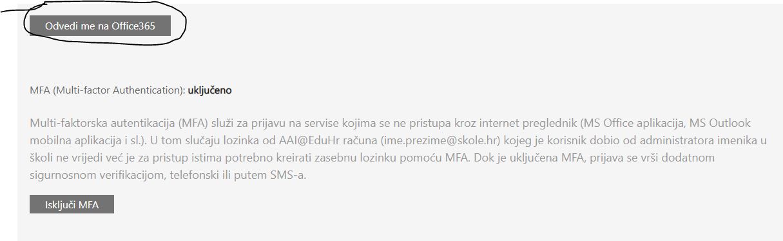

- Odaberite Teams
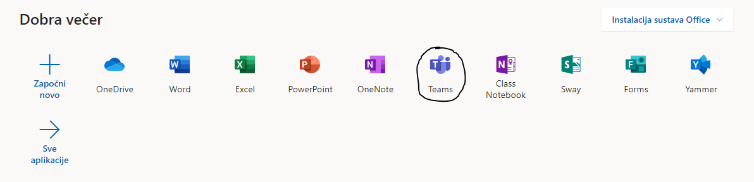
- Odete na karticu timovi pa klik na Pridruži se ili izradite tim
- Klik na pridruži se pomoću koda
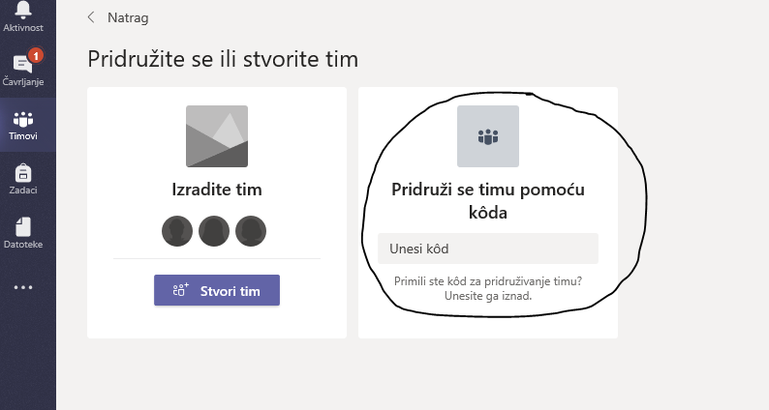
- Upišete kod razreda u kojem predajete i nakon toga priduživanje timu
1A 7tyc4zh
1B m97hysm
2A yvkbh4m
2B ek2wj2h
3A esq0owx
3B fb27pc1
4A yt7wesw
4B e8kjn91

